**Getallencombi**

Laat de kinderen verspreid over het plein allemaal kleine kaartjes met getallen en hoeveelheden neerleggen.

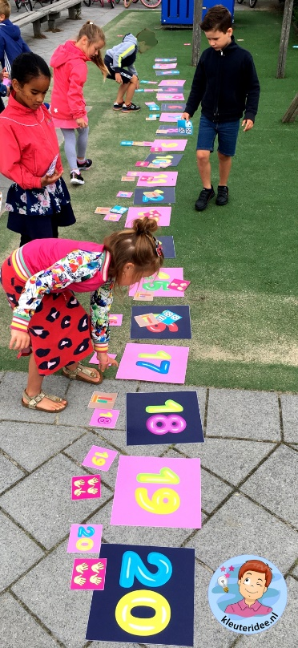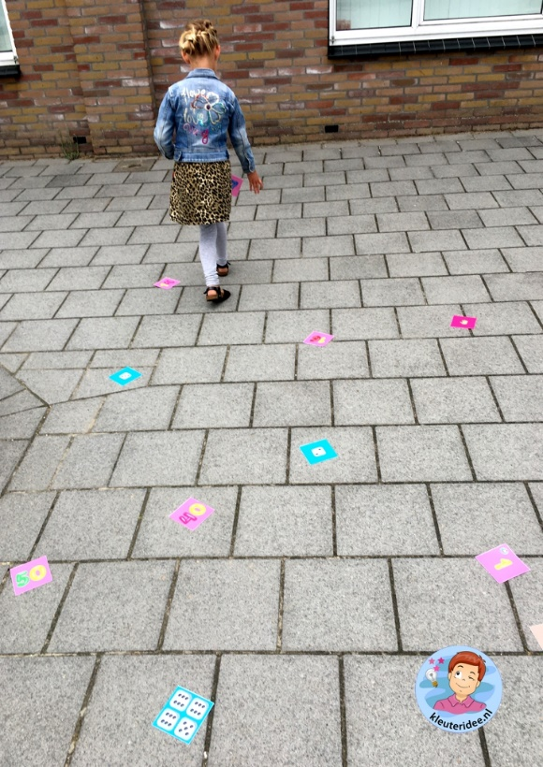

Daarna gaat het kind weer een nieuw kaartje van het plein pakken en bij het juiste getal leggen. Iedereen is heerlijk actief en er wordt wat af geteld! Een fijne rekenles in de buitenlucht. De kaartjes kun je hieronder bestellen.

Misschien heb je al cijferkaartjes in de klas. Je kunt ook [**hier**](https://kinderspeelmat.nl/product/cijferkaartjes-6-soorten/) klikken voor 165 verschillende kaartjes met getallen en hoeveelheden op vinyl. Deze kun je ook buiten gebruiken met bewegend leren.